БЕРЕЗНИКОВСКАЯ ГОРОДСКАЯ ДУМА ПЕРМСКОГО КРАЯ
VII СОЗЫВ
РЕШЕНИЕ №

Дата принятия
О внесении изменений в карту зонирования территории статьи 45 главы 12 части II Правил застройки и землепользования
населенных пунктов с. Пыскор, с. Верх-Кондас, д. Городище,
д. Карандашева, д. Кекур,
д. Мостовая, п. Лысьва,
д. Верхние Новинки,
д. Нижние Новинки,
с. Ощепково, д. Васильева, д. Вересовая, д. Вяткино, д. Кедрово, п. Лемзер, д. Мыслы, д. Овиново, п. Расцветаево, д. Шварево, д. Заразилы, д. Лубянка, д. Малютина, д. Плеханово, д. Полом, д. Шварева, с. Таман, д. Быстрая, д. Быстринская база, п. Шемейный,
утвержденных решением Совета депутатов Пыскорского сельского поселения от 08 октября 2012 г. № 180
В соответствии со статьями 31, 33, 35 Градостроительного кодекса Российской Федерации, Законом Пермского края от 21 июня 2018 г. № 252-ПК «О преобразовании поселений, входящих в состав Усольского муниципального района, путем объединения с муниципальным образованием «Город Березники», решением Березниковской городской Думы от 14 августа 2018 г. № 425 «О вопросах правопреемства», статьей 36 Устава муниципального образования «Город Березники», в целях совершенствования порядка регулирования землепользования и застройки на территории муниципального образования «Город Березники», с учетом результатов публичных слушаний от …
Березниковская городская Дума РЕШАЕТ:
- Внести в Правила застройки и землепользования населенных пунктов с. Пыскор, с. Верх-Кондас, д. Городище, д. Карандашева, д. Кекур, д. Мостовая, п. Лысьва, д. Верхние Новинки, д. Нижние Новинки, с. Ощепково, д. Васильева, д. Вересовая, д. Вяткино, д. Кедрово, п. Лемзер, д. Мыслы, д. Овиново, п. Расцветаево, д. Шварево, д. Заразилы, д. Лубянка, д. Малютина, д. Плеханово, д. Полом, д. Шварева, с. Таман, д. Быстрая, д. Быстринская база, п. Шемейный, утвержденные решением Совета депутатов Пыскорского сельского поселения от 08 октября 2012 г. № 180 (далее - Правила), изменение, установив территориальную зону производственно-коммунальных объектов V класса вредности (П-1) образуемому земельному участку, в кадастровом квартале 59:37:0260101, в районе ул. Набережная, д. Городище, площадью 271 кв.м, отобразив ее на карте зонирования территории статьи 45 главы 12 части II Правил, согласно приложению к настоящему решению.
2.Официально опубликовать настоящее решение в официальном печатном издании – газете «Два берега Камы» и разместить его полный текст, состоящий из настоящего решения и приложения, указанного в пункте 1 настоящего решения, на Официальном портале правовой информации города Березники, на официальных сайтах Администрации города Березники и Березниковской городской Думы в информационно-телекоммуникационной сети «Интернет».
3.Настоящее решение вступает в силу со дня, следующего
за днем его официального опубликования в официальном печатном издании.

Председатель  Березниковской городской Думы |  |  | Э.В.Смирнов
Глава города Березники –  глава администрации  города Березники |  | К.П. Светлаков

Приложение
к решению
Березниковской
городской Думы
от №
П-1
- зона производственно-коммунальных объектов V класса вредности
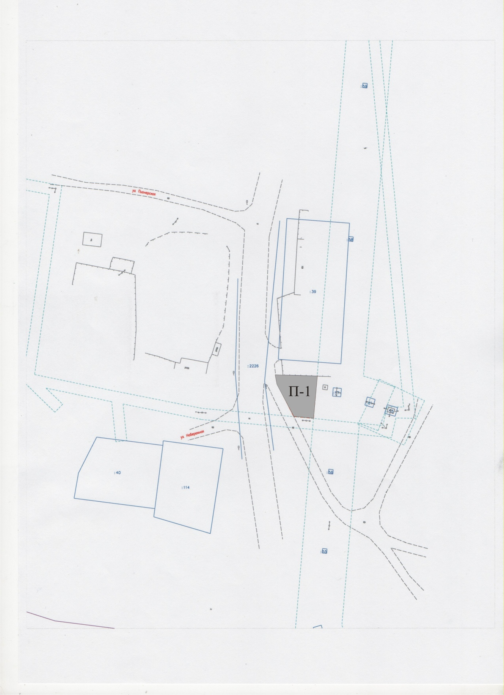
П-1

